**Requerimento Nº 1698/2022**

**Súmula**: - Requer informações do Executivo junto a Secretaria de Desenvolvimento Urbano e Habitação, na pessoa do Sr. Secretário Walter Tanoue Hasegawa, se há algum estudo/projeto para abertura total da Via Cerejeiras – Jardim Hokaido, neste município.

**REQUEIRO** à Mesa, após ouvido o Douto Plenário na forma regimental vigente, seja oficiado ao Excelentíssimo Prefeito Igor Soares para que interceda junto a Secretaria de Desenvolvimento Urbano e Habitação se há algum estudo/projeto para abertura total da Via Cerejeiras – Jardim Hokaido – neste município.

**Justificativa**

**Senhor Presidente;**

**Senhores Vereadores;**

**Senhoras Vereadoras;**

Ressalto que os moradores do bairro supracitado procuraram esse Edil, solicitando a benfeitoria acima elencada e, nessa senda, seria de grande importância a abertura da via pública mencionada.

Ressalto que a Via Cerejeiras é uma importante via pública em nossa cidade, capaz de interligar o bairro até a Divisa de Jandira, tornando-a viável, viabilizando o acesso rápido, fácil e tranquilo da população que precisa utilizar o referido trecho para terem acesso a Rua Vinho. Justifico que, a abertura dessa importante via pública, irá melhorar o escoamento das águas.

Justifico que no final dela hoje existe um muro que interrompe a via, tendo como fundo um terreno (que acredito ser de utilidade pública)

Por fim este pedido tem por objeto principal auxiliar os moradores do bairro, dando a eles melhores condições de acesso as ruas no entorno.

Conto com o apoio dos nobres pares para a aprovação deste requerimento.

Sala das Sessões Bemvindo Moreira Nery, 13 de julho de 2022

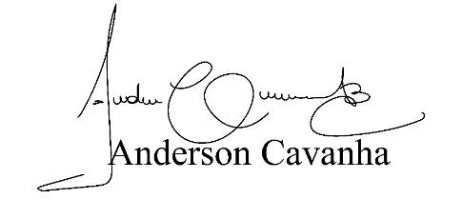

**(Bruxão Cavanha – PL)**

**Vereador**



